***PROPOSTA TÉCNICA***

**Nome Leonardo Capra Mucci**

**Nome: Marcos Vinicius da Silva**

**Nome: Rodrigo Veloso**

1. ***IDENTIFICAÇÃO***

Tema do trabalho: IA para Advogados

|  |  |  |
| --- | --- | --- |
| **Número Grupo: 5**  **Gerente do Grupo: Marcos Vinícius** | | |
| <https://trello.com/b/GhMBwiXZ/tribunal-jobs>  <https://www.youtube.com/watch?v=tJsXbAaoZsU>  <https://www.youtube.com/watch?v=p6MQLkjwy6E> | | |
| **R.A** | Nome | **Papéis do Componente (Pode ser mais de um)** |
| **1681432312016** | **Leonardo Mucci** | **DEV-Back, DEV-Front e Arquiteto** |
| **1681432312015** | **Marcos Vinícius** | **GP, Testador, QA e Scrum**  **Master** |
| **1681432312035** | **Rodrigo Veloso** | **DEV-Back, DEV-Front e DBA** |

1. ***CONTEXTUALIZAÇÃO***
   1. **Descreva o problema**

O projeto em questão visa abordar e solucionar os desafios enfrentados pelos advogados no processo de criação de peças de defesa para seus clientes, que muitas vezes demandam semanas ou até meses para serem elaboradas. Essa demora pode impactar negativamente a eficiência do escritório de advocacia, prejudicar prazos legais e, por vezes, resultar em custos adicionais para os clientes.

* 1. **Solução Técnica para o problema**

O problema central a ser resolvido pelo projeto é a otimização do processo de elaboração de peças jurídicas, buscando maneiras de agilizar e simplificar essa etapa crucial no trabalho do advogado. Além disso, a iniciativa visa aprimorar a qualidade das peças produzidas, garantindo que permaneçam robustas e precisas, mesmo com um tempo de elaboração mais eficiente. Para otimizar o processo de elaboração de peças jurídicas, nosso projeto irá implementar uma solução baseada em Inteligência Artificial (IA) que aproveita vastas bases de dados jurídica

1. ***DETALHAMENTO***

# 3.1. Levantamento dos Requisitos do Sistema de Software

Este capítulo tem como objetivo apresentar o levantamento dos requisitos do Sistema de Software e a forma de extração dos Requisitos

## Requisitos Funcionais

**[RF001] – Autenticação de Usuário**

Os usuários devem poder fazer login na plataforma utilizando seu email e senha.

**[RF002] – Recuperação de Senha**

Os usuários devem ter a opção de redefinir sua senha caso a tenham esquecido, fornecendo seu email de usuário.

**[RF003] – Cadastro de Empresa**

As empresas devem poder se registrar na plataforma, fornecendo informações como nome, CNPJ, contato e associando um administrador.

**[RF004] –** **Cadastro de Administrador**

Os administradores devem poder se cadastrar na plataforma, fornecendo informações pessoais como nome, CPF, telefone, OAB (se aplicável), email e senha, e associando-se a uma empresa.

**[RF005] –** **Cadastro de Advogado**

Advogados devem poder se cadastrar na plataforma, fornecendo informações pessoais como nome, CPF, telefone, OAB, email e senha, e associando-se a uma empresa e a um administrador.

**[RF006] – Cadastro de Cliente**

Clientes devem poder se cadastrar na plataforma, fornecendo informações pessoais como nome, CPF, telefone, email, data de nascimento e informações adicionais como causas jurídicas.

**[RF007] – Envio de Dúvidas**

Os clientes devem poder enviar dúvidas para serem respondidas pelos advogados ou tribunais, fornecendo um assunto e a descrição da dúvida.

**[RF08] – Geração de Peças Jurídicas**

Advogados devem poder gerar peças jurídicas para os clientes, associando a peça ao cliente correspondente.

# Modelagem Funcional

* 1. **Caso de uso geral**
     1. **Diagrama de Caso de Uso 1**

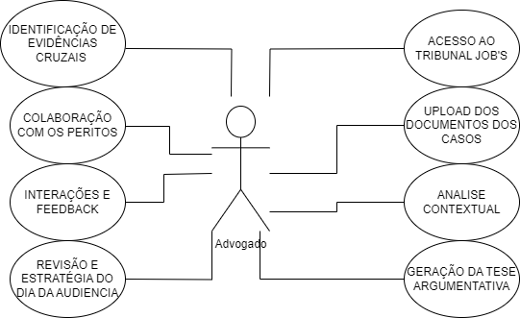

## Requisitos Não-Funcionais

### [RNF001] – Usabilidade

### O sistema "Tribunal Jobs" deve ser intuitivo, com uma interface de usuário amigável para garantir fácil navegação e utilização, atendendo a advogados de diferentes níveis de habilidade técnica.

### [RNF002] – Desempenho

### O tempo de resposta do sistema "Tribunal Jobs" deve ser rápido para análises, uploads de documentos e interações do usuário, proporcionando uma experiência eficiente e sem demora.

### [RNF003] – Segurança

### Implementar protocolos de segurança robustos para proteger dados sensíveis no "Tribunal Jobs", garantindo a confidencialidade das informações jurídicas manipuladas pelo sistema.

### [RNF004] – Escalabilidade

### Projetar o sistema "Tribunal Jobs" para ser escalável, suportando um aumento no número de usuários, volume de documentos e demandas computacionais conforme a expansão do uso.

### [RNF005] – Compatibilidade

### Assegurar que o "Tribunal Jobs" seja compatível com diferentes navegadores, dispositivos e sistemas operacionais, proporcionando uma experiência consistente em várias plataformas.

### [RNF006] - Documentação Clara e Completa

### Fornece documentação abrangente para usuários e desenvolvedores do "Tribunal Jobs", incluindo guias de uso, especificações técnicas e informações sobre segurança e privacidade.

### [RNF007] - Treinamento do Usuário

### Oferecer treinamento eficaz para usuários do "Tribunal Jobs", garantindo que compreendam plenamente as capacidades do sistema e maximizem seu potencial na prática jurídica.

## Protótipo

Colocar prototipação das principais telas do sistema

1. ***Projeto***
   1. **Macro Cronograma do projeto**
   2. **Arquitetura do Sistema**

## Camada de Apresentação

## Interface do Usuário (UI):

## Desenvolvimento de uma interface de usuário intuitiva e responsiva para facilitar a interação dos advogados com o sistema.

### Módulo de Coloboração:

### Implementação de funcionalidades que permitem a colaboração entre advogados, incluindo compartilhamento de análises, discussões e notificações.

## Camada de Lógica de Aplicação

## Processamento de Linguagem Natural (PLN):

### Integração de bibliotecas ou serviços de PLN para análise de documentos, identificação de contextos e extração de informações cruciais.

### Geração de Teses Argumentativas:

### Desenvolvimento de algoritmos que, com base nas análises PLN, geram teses argumentativas sólidas e estratégias legais.

### Identificação de Evidências:

### Implementação de lógica para destacar automaticamente evidências cruciais nos documentos, utilizando análise contextual e regras pré-definidas.

### Sistema de Treinamento Contínuo:

### Integração de um sistema que permite o treinamento contínuo do modelo de inteligência artificial, utilizando feedback dos usuários e dados reais.

## Camada de Dados:

### Banco de Dados Jurídicos:

### Implementação de um banco de dados robusto para armazenar documentos jurídicos, análises, informações do usuário e dados relacionados ao treinamento do modelo

### Integração com Ferramentas Jurídicas Existentes:

### Desenvolvimento de interfaces e adaptadores para integração com outras ferramentas jurídicas utilizadas por escritórios de advocacia.

* + 1. **Módulo de Feedback do Usuário:**

Criação de um módulo para coleta e armazenamento de feedback do usuário, contribuindo para melhorias contínuas.

**4.6. Camada de Segurança:**

**4.6.1. Protocolos de Segurança:**

Implementação de protocolos de segurança robustos para proteger dados sensíveis, garantindo conformidade com regulamentações legais e padrões éticos.

**4.6.2. Controle de Acesso:**

Definição de políticas de controle de acesso para garantir que apenas usuários autorizados tenham acesso a informações específicas.

**4.7. Infraestrutura:**

**4.7.1. Escalabilidade:**

Uso de uma infraestrutura escalável, como serviços em nuvem, para lidar com um aumento no número de usuários e carga de processamento.

**4.7.2. Backup e Recuperação:**

Implementação de estratégias de backup e recuperação para garantir a integridade dos dados e a disponibilidade contínua do sistema.

* 1. **Diagrama de Classes de Projeto por Caso de Uso**

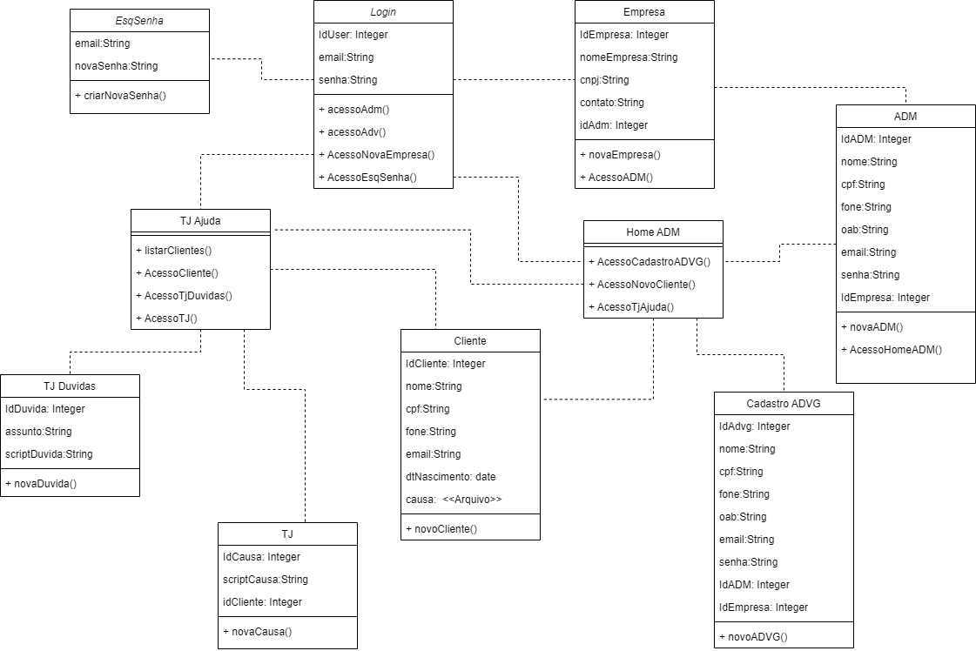

1. ***Testes***

## 5.1. Plano de Testes

## 5.5.1. Testes Unitários:

Objetivo: Verificar se cada componente do sistema funciona conforme o esperado individualmente.

## 5.5.2. Testes de Integração:

Objetivo: Garantir que os diferentes módulos do sistema se integrem corretamente.

## 5.5.3. Testes de Aceitação:

Objetivo: Verificar se o sistema atende aos requisitos de negócio e às expectativas dos usuários.

## 5.5.4. Testes de Desempenho:

Objetivo: Avaliar o desempenho do sistema sob diferentes condições de carga.

## 5.5.5. Testes de Segurança:

Objetivo: Identificar e corrigir vulnerabilidades de segurança no sistema.

## 5.5.6. Testes de Usabilidade:

Objetivo: Avaliar a facilidade de uso e a experiência do usuário com o sistema.

## 5.5.7. Testes de Regressão:

Objetivo: Garantir que novas alterações ou correções no sistema não afetem o funcionamento de funcionalidades existentes.